TD - Pathologies infantiles éruptives et ORL
TD à distance – lundi 20 avril 2020 de 13h30 à 15h30
Retour par mail à marie.germond@ch-eureseine.fr avant le lundi 20 avril à 15h30

Objectifs :
- Renforcer ses connaissances anatomiques concernant les appareils ORL
- Comprendre les mécanismes physiopathologiques des maladies infantiles fréquentes
- Comprendre le vocabulaire professionnel utilisé en lien avec les pathologies infantiles fréquentes

Consignes :

- Ouvrir le lien suivant et visionner la vidéo d’introduction au TD « pathologies infantiles » :
https://sante.journaldesfemmes.fr/fiches-maladies/2513939-virose-orl-digestive-symptomes-traitements/

- A l’aide de vos connaissances préalables, répondre aux questions suivantes et envoyer vos réponses par mail à Marie Germond. Il est possible d’écrire directement vos réponses sur ce document Word, après l’avoir enregistré.

- Vous recevrez la correction du TD en retour de mail, afin d’en effectuer votre autocorrection.

- Lire et comprendre le cours « Pathologies infantiles ORL et éruptives », à l’aide du support Powerpoint présent sur Wix.

1/ Compléter les schémas suivants :
- Anatomie des voies aériennes supérieures
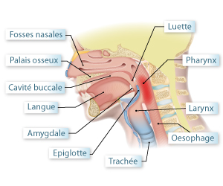

- Anatomie de l’oreille

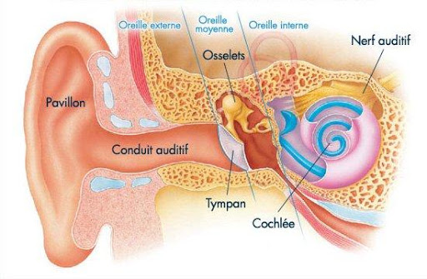

- Anatomie de l’œil
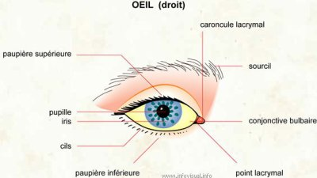
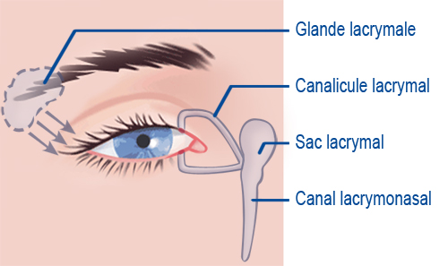

2/ Donner des définitions simples pour chacun des termes suivants :

- Contagion =
- Incubation =
- Phase d’invasion =
- Phase d’état =
- Symptomatologie =
- Surinfection =
- Traitement symptomatique =
- Muqueuse =
- Eruption cutanée =
- Desquamation =
- Erythème =
- Otalgie =
- Dysphonie =
- Dysphagie =
- Adénite ou adénopathie =
- Exophtalmie =
- Parotides =
- Rhinite =
- Rhinorrhée =
- Pharyngite =
- Laryngite =
- Otite =
- Conjonctivite =
- Sinusite =
- Encéphalite =

